2014年10月高等教育自学考试全国统一命题考试
高级财务会计试卷
(课程代码00159)
本试卷共7页，满分l00分，考试时间l50分钟。
1.本卷所有试题必须在答题卡上作答。答在试卷上无效，试卷空白处和背面均可作草稿纸。
2．为选择题。必须对应试卷上的题号使用28铅笔将“答题卡”的相应代码涂黑。
3．第二部分为非选择题。必须注明大、小题号。使用O．5毫米黑色字迹签字笔作答。
一、单项选择题(本大题共20小题，每小题l分。共20分)
在每小题列出的四个备选项中只有一个是符合题目要求的，请将其选出并将“答题卡”
1.在外币兑换业务中，将外币兑换成记账本位币时所产生的汇兑损益是
A.交易日账面汇率与银行买入价不同产生的折算差额
B.交易日账面汇率与银行卖出价不同产生的折算差额
C.交易日市场汇率与银行买入价不同产生的折算差额
D.交易日市场汇率与银行卖出价不同产生的折算差额
2．某企业2013年利润总额为500万元，当年发生应纳税暂时性差异50万元、可抵扣暂时
性差异30万元，所得税税率为25％。则该企业2013年应交所得税额为
A.120万元
B.125万元
C.130万元
D.145万元
3．某企业2013年8月1日取得一项交易性金融资产，成本为500万元，l2月31日公允价
值为580万元，所得税税率为25％。2013年年末该项金融资产对所得税影响的处理为
A.应确认递延所得税负债20万元
B.应确认递延所得税资产20万元
C.应转回递延所得税资产20万元
D.应转回递延所得税负债20万元
4．根据上市公司信息披露的有关规定，下列各项中属于临时报告的是
A.季度报告
B.上市公告书
C.招股说明书
D.公司收购公告
5．根据我国企业会计准则规定，确定报告分部应遵循的基本原则是
A.可比性
B.重要性[最新年份咨询qq593777558]
C.谨慎性[最新年份咨询qq593777558]
D.可理解性
6．下列与关联方交易有关的内容中，不需要在报表附注中披露的是
A.关联方关系的性质
B.关联方交易的类型
C.关联方交易的要素
D.关联方的资产总额
7．甲公司采用融资租赁方式租入一台全新的设备，该设备尚可使用年限为6年，净残值为0，租赁期为5年，该设备租赁开始日的公允价值为510万元，最低租赁付款额的现值为480万元，租赁期满时，设备归甲公司所有。则该设备每年应计提折旧额为
A.80万元
B.85万元
C.96万元
D.102万元
8.根据我国企业会计准则规定，衍生金融工具的基本计量属性是
A.现值
B.历史成本
C.公允价值
D.可变现净值[最新年份咨询qq593777558]
9．衍生金融工具中，买卖双方在有组织的交易所内，以公开竞价的方式达成协议，约定在未来某一特定时间交割标准数量特定金融工具的交易合约是
A.金融期货
B.商品期货
C.金融远期
D.金融互换
10．同一控制下，合并方为实现合并发生的下列支出中，与合并费用无关的是[[微信公众号：ikaoti]
A.审计费
B.评估费
C.法律服务费
D.发行债券的手续费
11．编制合并财务报表时，将少数股东权益视为企业集团股东权益的一部分，依据的是
A.产权理论
B.实体理论
C.母公司理论
D.所有权理论
12．编制非同一控制下控制权取得日合并财务报表时，母公司投资成本大于应享有子公司可辨认净资产公允价值份额的差额，应在合并财务报表中列示为
A.商誉
B.未分配利润
C.营业外收入
D.长期股权投资
13．下列各项中，属于合并财务报表编制方法的是
A.登记账簿
B.编制会计凭证
C.编制合并工作底稿
D.设置会计科目和账户
14．下列业务中，应反映在合并现金流量表“筹资活动现金流量”项目的是
A.子公司向母公司出售商品收到现金
B.子公司依法减资以现金支付给母公司
C.子公司吸收其少数股东投资收到现金
D.母公司以现金向子公司的少数股东购买股票[[微信公众号：ikaoti]
15．在编制合并财务报表时，抵消应收账款中包含的未实现内部利润不会涉及的项目是
A.应收账款
B.应付账款
C.营业外收入
D.资产减值损失
16．通货膨胀条件下，货币性项目产生购买力损益的原因是
A.货币性资产的范围发生变化
B.货币性项目的金额发生变化
C.货币性负债的偿还金额发生变化
D.货币性项目的实际购买力发生变化
17.按照一般物价水平会计对利润表“折旧费用”项目进行调整时，所采用换算公式的分母是
A.期初一般物价指数
B.基期一般物价指数
C.期间一般物价指数
D.年末一般物价指数
18．下列各项中，属于现时成本会计特点的是
A.进行货币购买力的计算
B.以等值货币作为计价单位
C.以历史成本和可变现价值作为计价标准
D.建立现时成本会计账户体系进行日常核算
19.现时成本会计中，按市场价格重新购置与现有资产相同的资产所付出的现金或现金等价物称为
A.现时生产成本
B.现时重置成本
C.现时折旧成本
D.现时销售成本
20．下列各项中，不属于“清算损益”账户核算内容的是[[微信公众号：ikaoti]
A.被清算企业在清算期间处置资产发生的损益
B.被清算企业在清算期间确认债务发生的损益
C.结转被清算企业原有“未分配利润”的余额
D.结转被清算企业原有“长期待摊费用”的余额
二、多项选择题(本大题共l0小题，每小题2分，共20分)
在每小题列出的五个备选项中至少有两个是符合题目要求的，请将其选出并敉‘答题
卡”的相应代码涂黑。未涂、错涂、多涂或少涂均无分。
21．根据我国企业会计准则规定，在外币报表折算时，下列各项中应按资产负债表日即期汇率进行折算的有
A.货币资金
B.应付账款
C.实收资本
D.营业收入
E.管理费用
22．下列各项中，可能产生可抵扣暂时性差异的有
A.固定资产
B.应付账款
C.应付职工薪酬
D.交易性金融资严
E．可供出售金融资产
23．根据我国企业会计准则的规定，下列属于中期财务报告基本构成内容的有
A.附注
B.利润表
C.现金流量表
D.资产负债表
E．所有者权益变动表
24.关于融资租赁业务承租人的会计处理，下列表述中正确的有
A.发生的初始直接费用计入当期损益
B.或有租金在实际发生时计入当期损益
C.对租入资产采用与自有固定资产一致的折旧政策
D.在租赁开始日将租入资产作为企业资产计价入账
E．未确认融资费用应在租赁期内各个期间进行分摊
25．衍生金融工具县作为金融工具或合约，应同时具备的特征有
A.在未来某一日期结算
B.在过去某一日期结算
C.是一种远期的交易选择权
D.价值变动取决于标的变量的变化
E．不要求或只要求很少的初始净投资
26．下列各项中，符合同一控制下企业合并处理原则的有
A.合并方取得的资产、负债以其账面价值计量
B.合并方取得的资产、负债以其公允价值计量
C.合并方为合并发生的各项直接相关费用应计入资本公积[本科目答案页面导航：http://zk.ikaoti.cn/zikao.htm]
D.以转让非现金资产方式进行吸收合并，对付出的资产应按账面价值计量
E．以转让非现金资产方式进行吸收合并，对付出的资产应按公允价值计量
27．甲公司拥有乙公司、丙公司、丁公司、戊公司表决权的比例分别为70％、51％、50％和40％；乙公司拥有丁公司和巳公司表决权的比例分别为29％和60％。若不考虑兵他影响因素，则应纳入甲公司合并财务报表范围的有
A.乙公司8．丙公司
C.丁公司
D.戊公司
E.巳公司
28.根据财务资本维护和实物资本维护两种观念确定的收益分为
A.营业收益
B.经济收益
C.会计收益
D.已实现收益
E．未实现收益
29.下列各项中，属于现时成本会计程序的有
A.确定资产现时成本
B.计算持有资产损益
C.计算历史成本会计损益
D.计算现时成本会计收益
E．编制现时成本会计报表
30．人民法院受理破产申请后发生的下列各项债务中，属于共益债务的有
A.因债务人不当得利所产生的债务
B.债务人财产受无因管理所产生的债务
C.破产人所欠职工的工资、医疗、补助等债务
D.管理人或相关人员执行职务致人损害所产生的债务
E．为债务人继续营业而应支付的劳动报酬和社会保险费用等债务
三、简答题(本大题共2小题，每小题5分，共10分)
31．简述最低租赁付款额和最低租赁收款额的构成内容。
32．简述通货膨胀条件下货币性项目的特征。
四、核算题(本大题共5小题，每小题l0分，共50分)
33．甲公司发生如下经济业务：
(1)2012年11月25日，甲公司以45000美元购入乙公司B股股票10000股，作为交易
性金融资产，当日即期汇率为USDl=RMB6．56。12月31日，购入的乙公司B股股
票市值为50000美元，当l3即期汇率为USDl=RMB6．24。[最新年份咨询qq593777558]
(2)2013年1月l5日，甲公司出口A商品计49000美元，款项尚未收到，当日即期汇率
为USDl=RMB6．22。
要求：(1)编制甲公司2012年11月25日购入股票的会计分录；
(2)计算甲公司持有的交易性金融资产在资产负债表日的公允价值变动损益，并
编制相关会计分录；
(3)编制甲公司2013年1月15日出口商品的会计分录。
34．甲公司2013年利润总额为4000000元，所得税税率为25％，当年发生的有关交易和事项中，会计处理与税务处理存在差异的有：
(1)支付罚款和税收滞纳金50000元。
(2)取得国债利息收入30000元。
(3)年末计提200000元的存货跌价准备。
(4)1月1日取得某项无形资产，成本为2500000元，因无法合理估计其使用寿命，将其作为使用寿命不确定的无形资产。年末该无形资产未发生减值。按税法规定，该
无形资产摊销年限为10年，摊销金额允许税前扣除。
(5)年末预提销售商品的售后保修费l00000元。按税法规定，与产品售后服务相关的
费用在实际发生时允许扣除。
要求：根据上述资料，计算甲公司2013年应交所得税、递延所得税资产、递延所得税
负债和所得税费用，并编制有关的会计分录。
35．2013年1月1日，甲企业为规避所持A存货公允价值变动风险，与某期货公司签订了一项B衍生金融工具合同，并将其指定为对2013年第一季度A存货价格变化引起的公允
价值变动风险的套期工具。衍生金融工具8的标的资产与被套期项目存货在数量、质
量、价格变动等方面相同，甲企业预期该套期完全有效。假定不考虑货币时间价值、相
关税费及其他因素，当年其他相关资料如下：
(1)1月1日，衍生金融工具8的公允价值为0，被套期项目A存货账面价值为500000
元，公允价值为550000元。
(2)3月31日，衍生金融工具B的公允价值为l0000元，A存货的公允价值下降了
12000元。
(3)3月31日，甲企业将A存货以538000元的价格出售，款项存入银行，同时将衍生金融工具B结算。
要求：根据上述资料，编制甲企业的相关会计分录。
36．A公司与B公司为两个不存在关联关系的独立企业，2014年1月1日，A公司以每股3元的价格发行面值l元的普通股120000股吸收合并B公司。另以银行存款支付股票
发行佣金30000元，假设不考虑其他直接相关费用。A、B公司合并日前的个别资产负
债表如下：
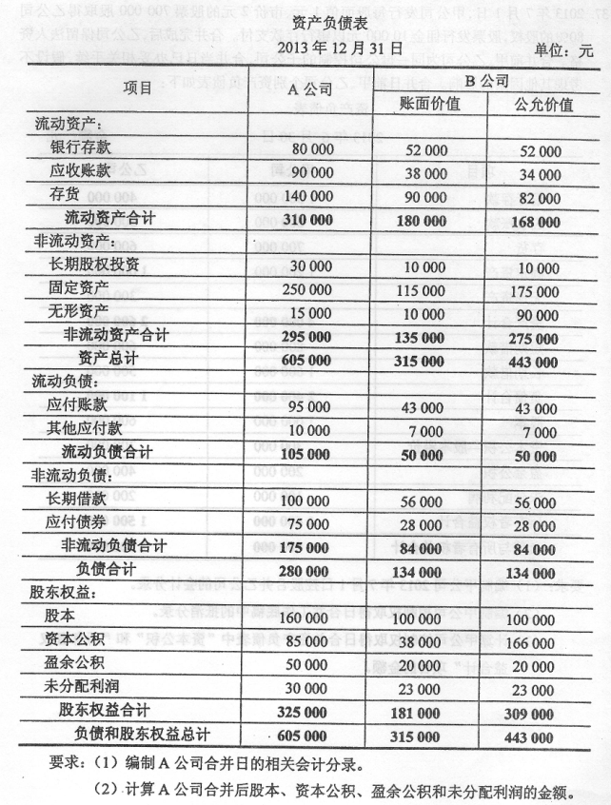37.2013年7月1日，甲公司发行每股面值1元、市价2元的股票700000股取得乙公司
80％的股权，股票发行佣金10000元以银行存款支付。合并完成后，乙公司保留法人资
格。合并前甲、乙公司为同一母公司控制的子公司，合并当日已办妥相关手续，假设不
考虑其他因素的影响。合并日前甲、乙公司个别资产负债表如下：
资产负债表
2013年6月30日金额：元
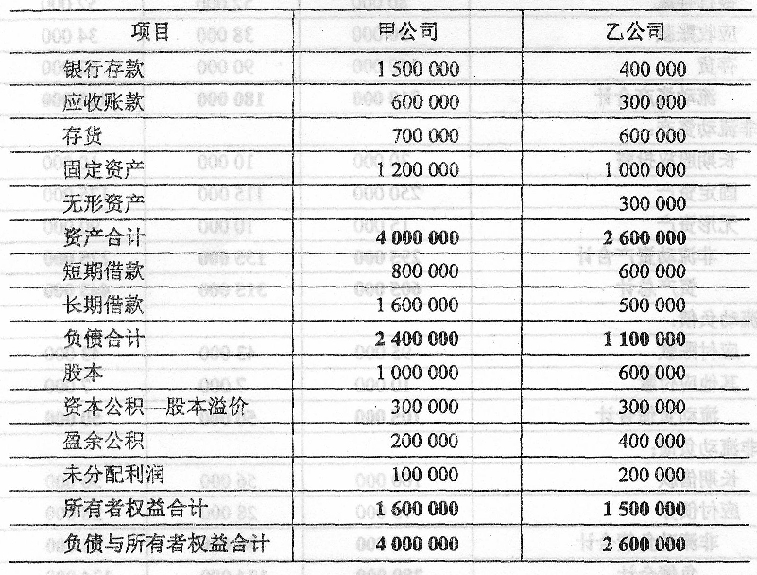要求：(1)编制甲公司2013年7月1日控股合并乙公司的会计分录。
(2)编制甲公司控制权取得日合并工作底稿中的抵消分录。
(3)计算甲公司控制权取得日合并资产负债表中“资本公积”和“所有者权
益合计”项目的金额。

